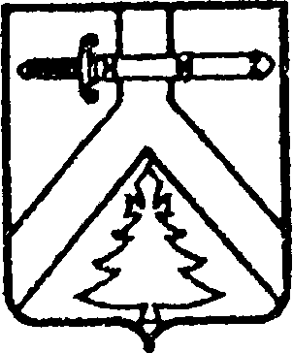

**АДМИНИСТРАЦИЯ МУРИНСКОГО СЕЛЬСОВЕТА**

**КУРАГИНСКОГО РАЙОНА**

**КРАСНОЯРСКОГО КРАЯ**

**ПОСТАНОВЛЕНИЕ**

**13.03.2025 с. Мурино № 04-п**

**О внесении изменений в постановление от 13.11.2013 № 35-п «Об утверждении муниципальной программы «Развитие муниципального образования Муринский сельсовет на 2014-2018 годы»**

В соответствии со ст. 14 Федерального закона № 131-ФЗ «Об общих принципах организации местного самоуправления Российской Федерации», с постановлением от 22.10.2013 г. № 30-п «Об утверждении Порядка принятия решений о разработке муниципальных программ муниципального образования Муринский сельсовет, их формировании и реализации», руководствуясь статьями Устава Муринского сельсовета **ПОСТАНОВЛЯЮ:**

1. Внести в постановление от 13.11.2013 № 35-п «Об утверждении муниципальной программы «Развитие муниципального образования Муринский сельсовет на 2014-2018 годы» следующие изменения:

1.1. Заменить в наименовании постановления от 13.11.2013 № 35-п года действия муниципальной программы «2014-2018 годы» на «2014-2027 годы».

1.2. В пункте 1 постановления заменить года действия муниципальной программы «2014-2018 годы» на «2014-2027 годы».

2. Контроль за исполнением постановления оставляю за собой.

3. Опубликовать постановление в газете «Муринский вестник» и на «Официальном интернет - сайте администрации Муринского сельсовета» (https://murinskij-r04.gosweb.gosuslugi.ru/).

4. Настоящее постановление вступает в силу в день, следующий за днем его опубликования (обнародования).

Глава Муринского сельсовета Е.В. Вазисова